Gregorio Santos se reunió con el Consejo Regional de Tacna.

El mandatario regional recibió el respaldo de los consejeros regionales, así como de funcionarios y organizaciones sociales.

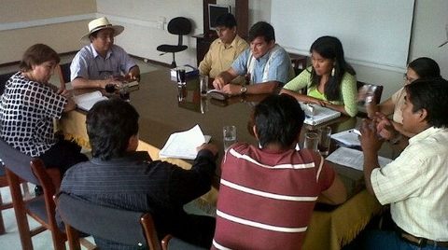
Finalizada la entrevista con el presidente Regional de Tacna, la autoridad cajamarquina se dirigió a la sala de consejeros para intercambiar experiencias sobre la defensa de las ordenanzas regionales. Santos Guerrero recomendó a consejeros regionales a trabajar de la mano con el Presidente Regional y con la plana gerencial de profesionales para darle sustento técnico y legal a los reclamos de la población en relación a la minería.

Antes de partir con dirección a Ticaco y después de sostener una entrevista con su par tacneño, el Presidente Regional de Cajamarca, Gregorio Santos se reunió con los consejeros regionales de Tacna para compartir la experiencia del trabajo con el consejo regional de su jurisdicción y su plana gerencial para sostener técnica y legalmente su defensa por el recurso hídrico y contra los efectos de la contaminación minera.
En la cita, en la que estuvieron presentes los consejeros a excepción de Pablo Huacasi, Gregorio Santos recomendó a los tacneños a unificar criterios y sentarse a dialogar con Tito Chocano para que las ordenanzas regionales que emitan, tengan el respaldo del ejecutivo y a su vez éste se sustente –dijo- con los informes técnicos de la plana gerencial de profesionales de la institución.
“Es necesario que el consejo regional tenga el apoyo del Presidente Regional y trabaje de la mano también con los gerentes. Es necesario para esto tener un recurso humano capacitado, especializar a los dirigentes. Si nos dedicamos sólo a reclamar y no tenemos el aparato técnico para rebatir, no tendremos resultados. Tenemos que trabajar en conjunto, unificar el trabajo. El consejo regional emite ordenanzas, el Presidente las ejecuta y los gerentes lo respaldan con informes técnicos”, indicó Santos.
Esta recomendación fue respaldada por la consejera delgada 2011, Nelly Jahuira quien acusó a Tito Chocano de no acudir nunca a las citaciones del consejo y por lo tanto de no tener suficiente respaldo del ejecutivo para actuar. “Es necesario concientizar al presidente regional para tener objetivos claros. Tenemos en Tacna tres minas, el problema es que el presidente regional no asume eso y no hay equipo técnico. Nosotros vemos la parte legislativa pero no tenemos apoyo para fortalecer la defensa contra las minas que ya están instaladas”, indicó la consejera.
Por su parte, el consejero delegado 2012, Román Carrillo, a su turno indicó que es necesario la conformación de equipos técnicos para fortalecer la lucha de las comunidades y exhortó al Presidente Regional a hacer eco de esta recomendación para promover más ‘unión entre el ejecutivo y el legislativo’, para intercambiar injerencias y debates.
Santos Guerrero también recomendó a los consejeros tacneños a recuperar las competencias que les corresponden para no dejarse intimidar por el gobierno, al igual que pretendió hacerlo respecto a la ordenanza regional de Cajamarca que declara inviable el proyecto minero Conga en la zona. También aseguró que en las próximas asambleas de presidentes regionales, solicitará que el consejero delegado de cada jurisdicción acuda a esta cita para respaldar las decisiones del titular de las regiones.
CLICK AQUI PARA LEER CARTA DE GRUPO IMPULSOR A GREGORIO SANTOS
http://www.radiouno.pe/noticias/25879/trabajo-presidente-regional-consejo-regional-gerentes-debe-ser-unificado

